SZCZĘŚĆ BOŻE
Drogie dzieci, zapraszam do zapoznania się z ostatnią katechezą przed Świętami. Naszym celem na dzisiaj jest: poznanie niektórych elementów liturgii Wigilii Paschalnej.
Temat: Wigilia Paschalna początkiem radości zmartwychwstania.
Dzień, w którym przypominamy sobie mękę i śmierć Pana Jezusa nazywa się WIELKI PIĄTEK. Po śmierci Jezusa przyjaciele zdjęli Jego ciało z krzyża
i złożyli w grobie.
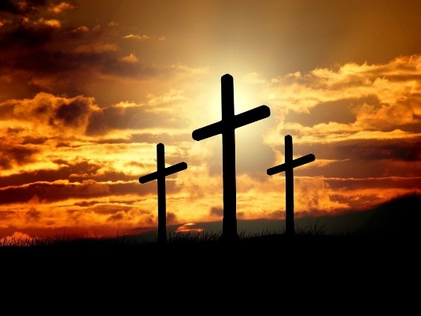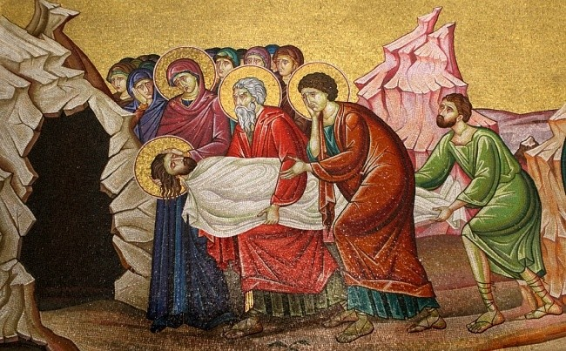
Na pamiątkę złożenia do grobu Pana Jezusa w naszych kościołach są przygotowywane Groby Pańskie. Nie są to groby smutne, jak wszystkie inne. Znajduje się bowiem w nich wystawione w monstrancji Ciało Pana Jezusa pod postacią chleba.
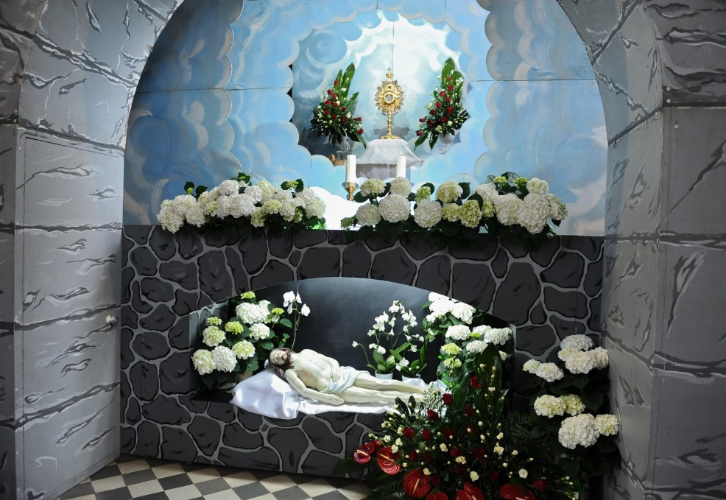
Znajdź na zdjęciu: monstrancję, figurę Jezusa, kwiaty i świece.
W Wielką Sobotę, kiedy ludzie przychodzą do kościoła, aby modlić się przy Grobie Pańskim, przynoszą też w koszykach pokarmy, które ksiądz pobłogosławi, a potem trafią na stół wielkanocny. Nie martwcie się. W tym roku pokarmy też będą pobłogosławione, modlitwę mogą wypowiedzieć nad nimi Twoi bliscy.
Wieczorem, w Wielką Sobotę, gdy zajdzie już słońce, rozpoczyna się piękne i radosne świętowanie zmartwychwstania Pana Jezusa. O zmierzchu ludzie gromadzą się przed kościołem przy rozpalonym ognisku. Ksiądz wychodzi
z ministrantami przed kościół i poświęca ogień.
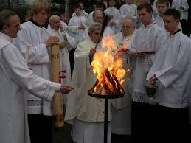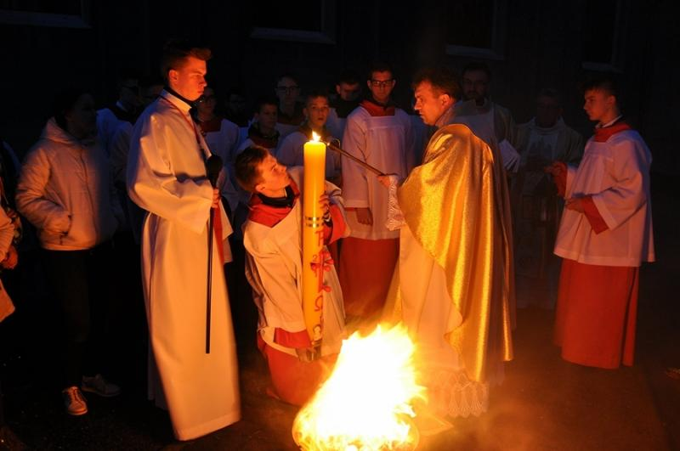
Następnie od poświęconego ognia zapala dużą świecę – paschał, który wnoszony jest uroczyście do ciemnej świątyni przy śpiewie „Światło Chrystusa”. Wszyscy odpowiadają: „Bogu niech będą dzięki”. Ludzie zapalają swoje świeczki od paschału. Wkrótce cały kościół rozbłyska radosnym światłem, a kapłan umieszcza paschał w najbardziej widocznym miejscu. Jest to piękny
i radosny znak, który mówi o zwycięstwie Pana Jezusa nad śmiercią i Jego zmartwychwstaniu. Podobnie jak światło świecy rozprasza ciemności kościoła, tak Pan Jezus rozprasza ciemności śmierci, grobu, grzechu i szatana.
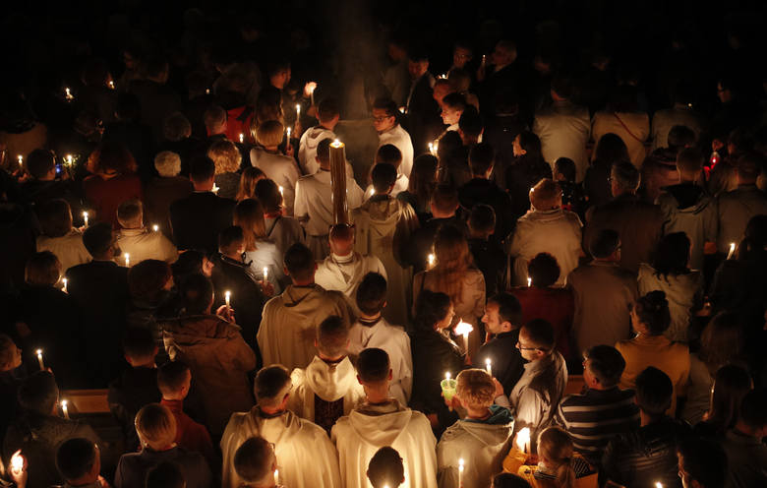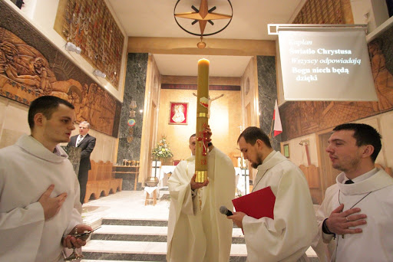

W czasie liturgii Wigilii Paschalnej ksiądz błogosławi wodę
w chrzcielnicy. Ta woda będzie służyła do chrztów. Można ją też zabrać
w naczyniu do domu.
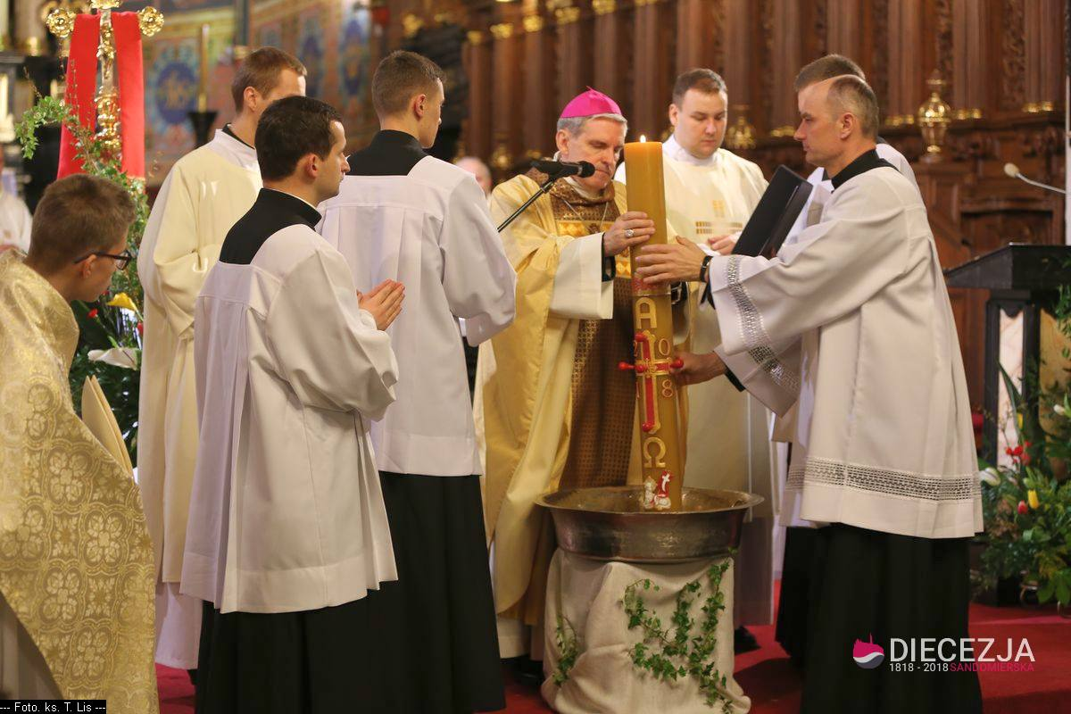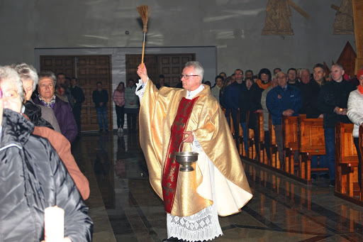
Po zachodzie słońca wszyscy cieszą się zmartwychwstaniem Pana Jezusa
i przypominają sobie chwile, gdy po raz pierwszy spotkali się ze zmartwychwstałym Panem Jezusem na chrzcie św. Kapłan kropi wszystkich wodą święconą na pamiątkę tego wydarzenia.
Światło paschału mówi nam, że Jezus zmartwychwstał i jest wśród nas.
Na chrzcie świętym złączył nas ze sobą. Nie pamiętamy tego najważniejszego
w naszym życiu wydarzenia, bo byliśmy wtedy bardzo mali. W Wigilię Paschalną przeżywamy ją na nowo i dziękujemy Jezusowi za wielki dar chrztu świętego.
Dziękuję Wam za zapoznanie się z dzisiejszym tematem.
Jest jeszcze zadanie domowe!
Bardzo Was proszę, abyście pomogli Waszym bliskim w przygotowaniu pokarmów do poświęcenia
W miarę możliwości obejrzyjcie transmisje z liturgii Wielkiego Tygodnia. Jeżeli to nie jest możliwe zachęcam, aby w kolejne dni Triduum na przykład:
W Wielki Czwartek – popatrz na obraz z Ostatnią Wieczerzą i wysłuchaj pieśni: Ogrodzie Oliwny;
W Wielki Piątek – z szacunkiem ucałuj krzyż, ustaw go tego dnia na stole;
W Wigilię Paschalną – przygotuj z bliskimi pokarmy, przed snem zaśpiewaj Alleluja!
I ŚPIEWAJCIE!!! (COŚ DLA DZIEWCZYNEK I CHŁOPCÓW ): https://www.youtube.com/watch?v=CB6gekMCmsM

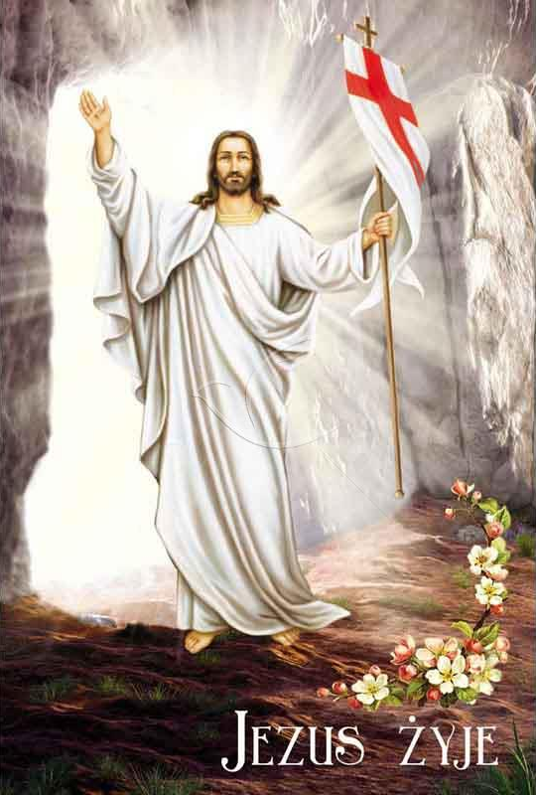
BŁOGOSŁAWIONYCH
ŚWIĄT
ZMARTWYCHWSTANIA PAŃSKIEGO
DLA WAS I WASZYCH BLISKICH

ŻYCZY
MONIKA WOJEWÓDKA

